**Занятие №1**

**Номер учебной группы:** П-16;

**Фамилия, инициалы учащегося:** Хомич В.И.;

**Дата выполнения работы:** 08.11.22;

**Тема работы:** «Вводное занятие. Инструктаж по охране труда. Структура и задачи практики. Анализ темы проекта».

1. **Анализ темы проекта.**

**Краткая информация о компании «Sante».**

**«Sante»—**является частной компанией, которая занимается осуществлением диагностики состояния здоровья клиента, и лечения больных. Компания осуществляет представление ряда услуг разного направления, направленных на медицинскую помощь клиенту.

Основным бизнес-процессом компании – является оказание пациенту качественной медицинской помощи (качественных медицинских услуг).

Уровень конкуренции для компании в последнее время возрос, так как на рынке по оказанию аналогичных услуг, все учреждения стремятся к повышению качества обслуживания и оказания помощи. Компании осуществляющие аналогичные услуги— «Новый Лекарь», «Виамед» и др. являющиеся конкурентами компании.

**Адрес и контактные данные:**

Адрес: Беларусь, Минск, ул. Тростенецкая, 3.

Телефон: [+375 29 333-44-55](tel:+375293428282) , [+375 33 444-55-66](tel:+375333428282).

В данный момент штат компании составляет 50 сотрудников.

Основными целями проекта автоматизации компании "Sante" являются:

1. Разработка и внедрение автоматизированной системы записи на обследование и автоматизацию учёта препаратов, имеющихся в наличии.
2. Повышение эффективности работы всех подразделений компании и обеспечение автоматизации записи на обследование.

В рамках проекта развертывание новой системы предполагается осуществить только в следующих подразделениях компании "Sante":

* Отдел регистратуры;
* Отдел учёта препаратов, имеющихся в наличии;
* Отдел кадров;

Не рассматривается в границах проекта автоматизация учета основных средств, расчета и начисления заработной платы, управления кадрами. Выходит за рамки проекта автоматизация процессов взаимоотношений с клиентами.

1. **Список программного обеспечения, используемого компанией.**

Список программного обеспечения, используемого компанией на момент исследования:

1. "1С: Предприятие 7.7" ("Бухгалтерия", "Зарплата", "Кадры", "Касса", "Банк") для работы бухгалтерии.
2. Две собственные разработки на базе конфигуратора "1С" - "Услуги" и "Цены".
3. Собственная разработка на базе FOXPRO для финансового отдела.
4. Excel для планирования графика и задач сотрудников.

1. **Существующий уровень автоматизации.**

Существующий уровень автоматизации представлен в таблице 1.

Таблица 1 – Уровень автоматизации

|  |  |
| --- | --- |
| Количество рабочих станций, всего: | 40 |
| Количество сотрудников отдела IT | 2 |
| Количество ПК, одновременно работающих в сети | 35 |
| Характеристики компьютеров | От Celeron 600 и выше |
| Операционная система | От Windows 98, XP и выше |
| Системы, которые представляется возможным оставить без изменения | "1С: Предприятие 7.7" в модульном составе "Бухгалтерия", "Зарплата", "Кадры", для работы бухгалтерии |

1. **Общие требования к информационной системе.**

Одно из основных требований компании "Sante" к будущему решению состоит в том, чтобы оно было построено на фундаменте единой интегрированной системы, а работа всех сотрудников велась в одном информационном пространстве.

Ключевые функциональные требования к информационной системе:

1. Мощные средства защиты данных от несанкционированного доступа.

Разграничения доступа к данным на аккаунте*- в соответствии с должностными обязанностями.

1. Возможность удаленного доступа.
2. Возможность записи на обследование к врачу из своего аккаунта.
3. Возможность просмотра информации о наличии препаратов, а также возможность редактирования информации для сотрудников.
4. Возможность просмотра информации о сотрудниках компании, для сотрудников имеющих доступ к данной информации.
5. Возможность отображения списка записанных на обследование клиентов у сотрудника квалифицированного в области обследования.
6. Возможность просмотра информации об имеющихся препаратах у учреждения.
7. Возможность внесения данных новых сотрудников компании и редактирования существующей информации.
8. **Организационная диаграмма.**

Организационная структура медицинского центра -"Sante" имеет вид, представленный в соответствии с рисунком 1.

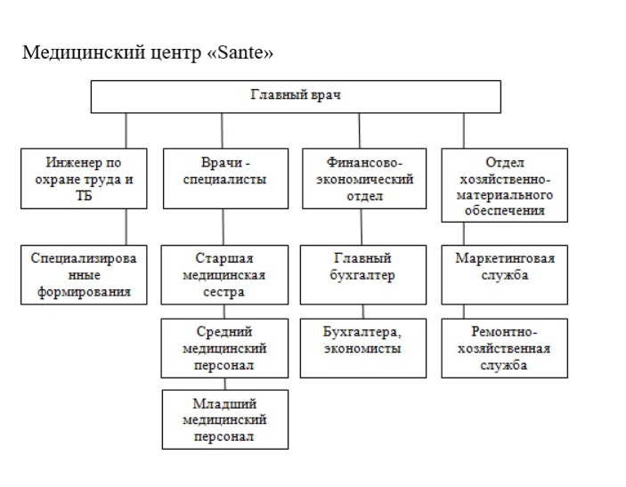

Рисунок 1 – Организационная структура медицинского центра «Sante»

1. **Описание состава автоматизируемых бизнес-процессов.**

Бизнес-процессы компании, подлежащие автоматизации, приведены в следующей таблице 6.

Таблица 6 – Бизнес-процессы компании

|  |  |  |
| --- | --- | --- |
| **№ п.п** | **Код бизнес-процесса** | **Наименование бизнес-процесса** |
| 11 | Учёт-1 | Учёт препаратов |
| 22 | Сотрудник-2 | Добавление сотрудника |
| 33 | Талон-3 | Запись на обследование |
| 44 | Врач-4 | Отображение записей к врачу |

Каждый бизнес-процесс имеет свой уникальный номер. Нумерация бизнес-процессов построена по следующему принципу: "префикс-номер", где префикс обозначает группу описываемых бизнес-процессов, а номер - порядковый номер бизнес-процесса в списке.

1. **План разработки, описание аналогов проекта.**

План разработки программного продукта:

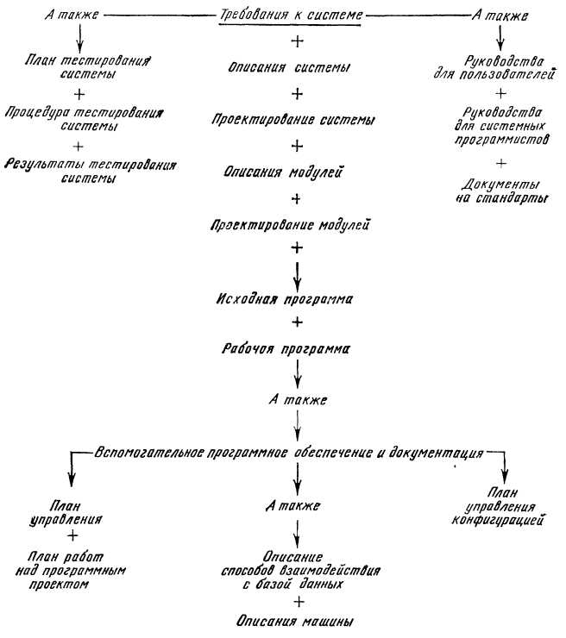

Описание аналогов проекта:

Аналоги проекта используются компаниями занимающимися, похожим или аналогичным видом деятельности.

При исследовании аналогов проекта было выявлено преимущество в разрабатываемом программном продукте.

Преимущество заключается в наличии регистрации, авторизации в программном продукте своего аккаунта, которому администратор программы может присвоить должность (Клиент/Администратор/Сотрудник).

Также в аналогах проекта не имеется возможность учёта препаратов, что присутствует в разрабатываемом программном продукте.

Остальные функции разрабатываемого программного продукта являются основными и имеются в аналогах.